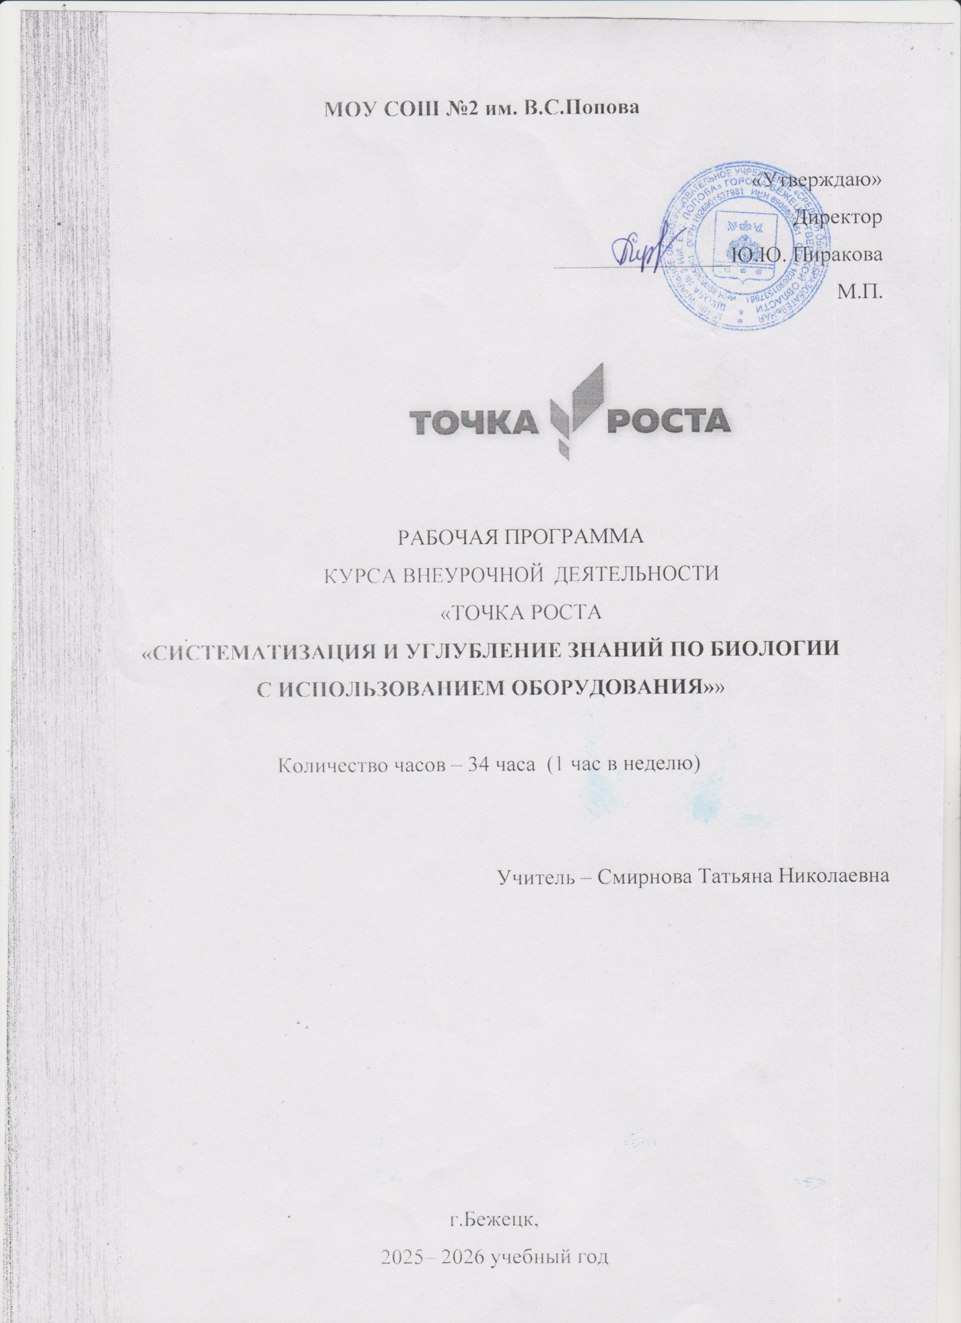

Бежецк, 2025 г.
ПОЯСНИТЕЛЬНАЯ ЗАПИСКА

Оснащение общеобразовательных школ современным аналоговым и цифровым оборудованием является материальной базой реализации Федерального государственного образовательного стандарта. Это открывает новые возможности в урочной и внеурочной, внеклассной деятельности и является неотъемлемым условием формирования высокотехнологичной среды школы, без которой сложно представить не только профильное обучение, но и современный образовательный процесс в целом. Разрастается поле взаимодействия ученика и учителя, которое распространяется за стены школы в реальный и виртуальный социум. Использование учебного оборудования становится средством обеспечения этого взаимодействия, тем более в условиях обучения предмету на углублённом уровне, предполагаемом профлизацией обучения.
В рамках национального проекта «Образование» стало возможным оснащение школ современным оборудованием центра «Точка роста». Внедрение этого оборудования позволяет качественно изменить процесс обучения биологии. Появляется возможность количественных наблюдений и опытов для получения достоверной информации о биологических процессах и объектах. На основе полученных экспериментальных данных обучающиеся
смогут самостоятельно делать выводы, обобщать результаты, выявлять закономерности, что на наш взгляд, способствует повышению мотивации обучения школьников.
Поставляемые в школы современные средства обучения, в рамках проекта центра «Точка роста», содержат как уже известное оборудование, так и принципиально новое. Прежде всего, это цифровые лаборатории с наборами датчиков, позволяющие проводить измерения физических, химических, физиологических параметров окружающей среды и организмов. В основу образовательной программы заложено применение цифровых лабораторий. Рассмотренные в пособии опыты прошли широкую апробацию.
Многолетняя практика использования цифровых лабораторий и микроскопической техники в школе показала, что современные технические средства обучения нового поколения позволяют добиться высокого уровня усвоения знаний, формирования практических навыков биологических исследований, устойчивого роста познавательного интереса школьников и, как следствие высокого уровня учебной мотивации.
Настоящее пособие призвано помочь педагогам в реализации образовательных программ общего и дополнительного образования, в разрешении возникающих трудностей при работе с оборудованием центра «Точка роста».
ЦЕЛЬ И ЗАДАЧИ
• реализация основных общеобразовательных программ по учебным предметам естественно – научной направленности, в том числе в рамках внеурочной деятельности обучающихся;
• разработка и реализация разноуровневых дополнительных общеобразовательных программ естественно – научной направленности, а также иных программ, в том числе в каникулярный период;
• вовлечение учащихся и педагогических работников в проектную деятельность;
• организация внеучебной деятельности в каникулярный период, разработка и реализация соответствующих образовательных программ, в том числе для лагерей, организованных образовательными организациями в каникулярный период;
• повышение профессионального мастерства педагогических работников центра, реализующих основные и дополнительные общеобразовательные программы.
Создание центра «Точка роста» предполагает развитие образовательной инфраструктуры общеобразовательной организации, в том числе оснащение общеобразовательной
организации:
• оборудованием, средствами обучения и воспитания для изучения (в том числе экспериментального) предметов, курсов, дисциплин (модулей) естественно – научной направленности при реализации дополнительной общеобразовательной программы, в том числе для расширения содержания учебного предмета «Биология»; оборудованием, средствами обучения и воспитания для реализации программ дополнительного образования естественно – научной направленностей;
• компьютерным и иным оборудованием.
Профильный комплект оборудования может быть выбран для общеобразовательных организаций, имеющих на момент создания центра «Точка роста» набор средств обучения и воспитания, покрывающий своими функциональными возможностями базовые потребности при изучении учебного предмета «Биология». Перечень, минимально необходимых функциональных и технических требований и минимальное количество оборудования и расходных материалов, средств обучения и воспитания для оснащения центров «Точка роста», определяются региональным координатором с учётом примерного перечня оборудования, расходных материалов, средств обучения и воспитания для создания и обеспечения функционирования центров образования естественно – научной направленности «Точка роста» в общеобразовательных организациях, расположенных в сельской местности и малых городах.
Профильный комплект оборудования обеспечивает эффективное достижение образовательных результатов обучающимися по программам естественно – научной направленности, возможность углублённого изучения отдельных предметов, в том числе для формирования изобретательского, креативного, критического мышления, развития функциональной грамотности у обучающихся, в том числе естественно – научной и математической.
Эксперимент является источником знаний и критерием их истинности в науке. Концепция современного образования подразумевает, что в учебном эксперименте ведущую роль должен занять самостоятельный исследовательский ученический эксперимент. Последние годы у учащихся наблюдается низкая мотивация изучения естественно – научных дисциплин и как следствие падение качества образования.
Поставляемые в школы современные средства обучения, в рамках проекта «Точка роста», содержат как уже хорошо известное оборудование, так и принципиально новое. Это цифровые лаборатории и датчиковые системы. В основу образовательной программы заложено применение цифровых лабораторий.
Тематика предложенных экспериментов, количественных опытов, соответствует структуре примерной образовательной программы по биологии, содержанию Федерального государственного образовательного стандарта (ФГОС) основного общего образования.

НОРМАТИВНАЯ БАЗА
1. Федеральный закон от 29.12.2012 № 273-ФЗ (ред. от 31.07.2020) «Об образовании в Российской Федерации» (с изм. и доп., вступ. в силу с 01.09.2020) — URL: http://www. consultant. ru/document/cons_doc_LAW_140174 (дата обращения: 10.04.2020).
2. Паспорт национального проекта «Образование» (утв. президиумом Совета при Президенте РФ по стратегическому развитию и национальным проектам, протокол от 24.12.2018 N 16) — URL: //https://login.consultant. ru link
(дата обращения: 10.04.2021).
3. Государственная программа Российской Федерации «Развитие образования» (Утверждена Постановлением Правительства РФ от 26.12.2017 N 1642 (ред. от 22.02.2021) «Об утверждении государственной программы Российской Федерации «Развитие образования» — URL: http: //www.consultant.ru document cons_doc_LAW_286474 (дата обращения: 10.04.2021).
4. Профессиональный стандарт «Педагог (педагогическая деятельность в дошкольном, начальном общем, основном общем, среднем общем образовании), (воспитатель, учитель)» (ред. от 16.06.2019 г.) (Приказ Министерства труда и социальной защиты РФ от 18 октября 2013г. № 544н, с изменениями, внесенными приказом Министерства труда и соцзащиты РФ от 25 декабря 2014г. № 1115н и от 5 августа 2016г. № 422н) — URL: //
http://профстандартпедагога.рф (дата обращения: 10.04.2021).
5. Профессиональный стандарт «Педагог дополнительного образования детей и взрослых» (Приказ Министерства труда и социальной защиты РФ от 5 мая 2018 г. N 298н «Об утверждении профессионального стандарта «Педагог дополнительного образования детей и взрослых») — URL: //https://profstandart.rosmintrud.ru/obshchiyinformatsionnyy- blok/natsionalnyy-reestr-professionalnykh-standartov/reestrprofessionalnykh- standartov/index. (дата обращения: 10.04.2021).
6. Федеральный государственный образовательный стандарт основного общего образования (Утвержден приказом Министерства образования и науки Российской Федерации от 17 декабря 2010 г. N 1897) (ред.21.12.2020) — URL: https://fgos.ru (дата обращения: 10.04.2021).
7. Федеральный государственный образовательный стандарт среднего общего образования (Утвержден приказом Министерства образования и науки Российской Федерации от 17 мая 2012 г. N 413) (ред.11.12.2020) — URL: https://fgos.ru (дата обращения:10.04.2021).

СПРАВОЧНИК
В методическом пособии используются следующие понятия и термины:
«Точка роста»— комплект учебного оборудования детского технопарка, материальная база для создания инновационной образовательной среды в которой формируется и развивается изобретательское, креативное и критическое мышление обучающихся.
Цифровая (компьютерная) лаборатория — комплект учебного оборудования, включающий измерительный блок, интерфейс которого позволяет обеспечивать связь с регистратором данных, и набор датчиков, регистрирующих значения различных физических величин.
Программное обеспечение Releon Lite (ПО Releon) ― программное обеспечение, поставляемое в составе цифровой лаборатории, обеспечивающее работу датчиков, сохранение и первичную обработку полученных данных.
Мультидатчик ― цифровой датчик, позволяющий вести одновременно учёт
нескольких показателей окружающей среды и физиологических показателей организма человека.
Монодатчик ― цифровой датчик, позволяющий вести одновременно учёт только одного показателя окружающей среды или физиологического показателя организма человека.
Регистратор данных ― электронное устройство (интерактивная доска, персональный компьютер, ноутбук, планшет, мобильный телефон, поддерживающие работу ПО Releon.
Логирование ― режим работы цифровой лаборатории, при котором датчик работает без регистратора данных, с возможностью последующей загрузки результатов измерений в память регистратора данных.
Связка датчиков ― режим работы цифровой лаборатории, при котором на экране регистратора данных графически отображается работа одновременно двух и более подключенных цифровых датчиков.

СОДЕРЖАНИЕ
Данная образовательная программа обеспечивает сознательное усвоение учащимися важнейших биологических понятий, законов и теорий, формирует представление о роли биологии в познании живого мира и в жизни человека. Основное внимание уделяется сущности биологических явлений, процессов и методам их изучения.
Учащиеся узнают, чем живая природа отличается от неживой; получают общие представления о структуре биологической науки, её истории и методах исследования, царствах живых организмов, средах обитания организмов, нравственных нормах и принципах отношения к природе. Учащиеся получают сведения о клетке, тканях и органах, о процессах жизнедеятельности организмов, об условиях жизни и разнообразии живой природы, а также о строении, жизнедеятельности и многообразии бактерий, грибов, растений и животных.

ОБОРУДОВАНИЕ «ТОЧКИ РОСТА»
Датчик артериального давления – это медицинский диагностический прибор, который предназначен для измерения артериального давления (см. рис.).
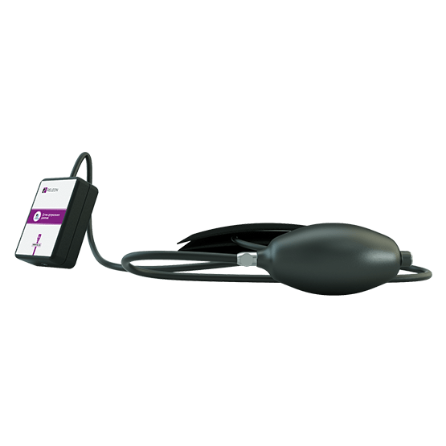
Датчик пульса — один из датчиков комплекта «Цифровая лаборатория по физиологии „Точка роста“». Предназначен для непрерывного определения частоты сердечных сокращений (пульса).
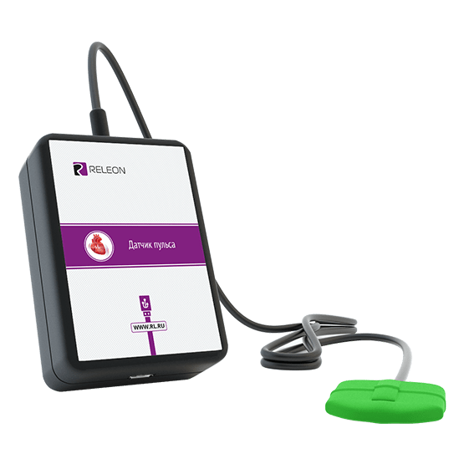
Датчик температуры тела — один из встроенных датчиков в цифровой лаборатории по физиологии «Точка роста». Устройство предназначено для измерения температуры тела как контактным путём, так и бесконтактным (на небольшом удалении).
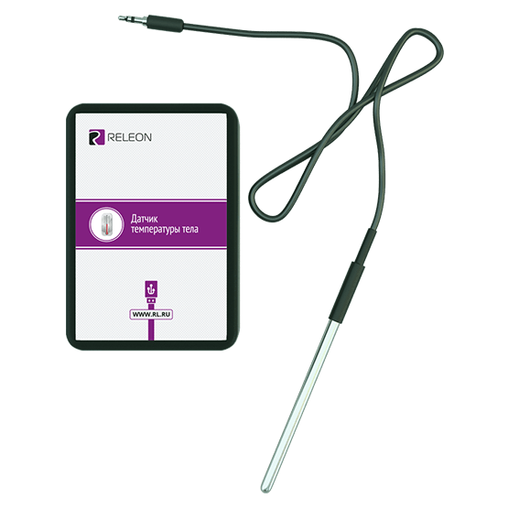
Датчик кислотности почвы ― предназначен для измерения степени кислотности почвы, выраженной в процентах. Применяется в агроэкологических и сельскохозяйственных исследованиях (см. рис.).
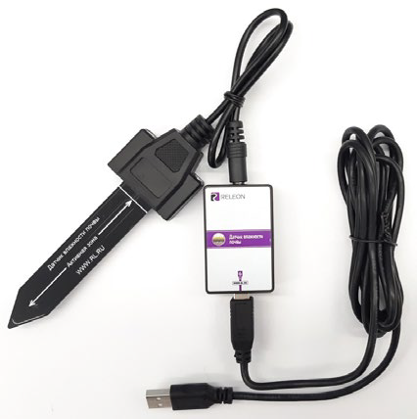

Датчик освещённости ― измеряет уровень освещенности и обладает спектральной чувствительностью близкой к чувствительности человеческого глаза. Диапазон измерения: от 0 до 188 000 лк. Относительная погрешность: 15 %. Диапазон рабочих длин волн: от 350 до 780 нм. Технологические особенности: чувствителен к направлению на источник света.
Датчик температуры окружающей среды ― измеряет температуру воздушной среды. Датчик оснащен выносным и герметичным температурным зондом, устойчивым к лабораторным реагентам. Диапазон измерений от –40 до +180 °С. Технологические особенности: для получения достоверных данных весь зонд должен находиться в измеряемой среде, в противоположном случае возникает значительная погрешность из-за теплопередачи по металлическому зонду и рассеивании либо поглощении энергии в том месте, где он не находится в измеряемой среде.

Датчик кислорода ― предназначен для определения относительной концентрации кислорода в воздухе. Диапазон измерения: от 0 до 100 %. Разрешение: 0,1 %. Технологические особенности: при измерении содержания газа в выдыхаемом воздухе необходимо держать мембрану максимально близко ко рту; восстановление показаний на воздухе происходит через 1―2 минуты (время диффузии через мембрану) (см. рис.).
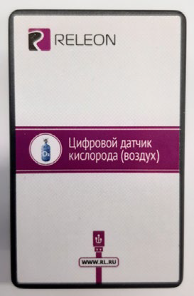

ПРИМЕРНАЯ РАБОЧАЯ ПРОГРАММА
С ИСПОЛЬЗОВАНИЕМ ОБОРУДОВАНИЯ ЦЕНТРА «ТОЧКА РОСТА»
№п\п | Раздел | Тема | Количество часов | Теория,практика | Оборудование «Точка Роста»
1 | Введение. Знакомство с оборудованием. Техника безопасности при работе с оборудованием. | Техника безопасности при работе с оборудованием. | 1
 | Оценка функционального состояния вегетативной нервной системы |  | 10
2 |  | Вегетативная нервная система | 1 | теория
3 |  | Оценка вегетативного тонуса в состоянии покоя | 1 | практика | Датчик артериального давления, датчик пульса
4 |  | Оценка вегетативной реактивности симпатического отдела автономной нервной системы | 1 | теория
5 |  | Оценка вегетативной реактивности парасимпатического отдела автономной нервной системы | 1 | теория
6 |  | Определение реактивности парасимпатического отдела автономной нервной системы | 1 | практика | Датчик пульса
7 |  | Вегетативное обеспечение (проба Мартинетта) | 1 | теория
8 |  | Оценка вегетативного обеспечения | 1 | практика | Датчик артериального давления, датчик пульса
9 |  | Физиология дыхания | 1 | теория
10 |  | Исследование изменения дыхания у человека при выполнении двигательной нагрузки | 1 | практика | Датчик частоты дыхания
 | Оценка физиологических резервов сердечно-  сосудистой системы |  | 7
11 |  | сердечно-  сосудистая система | 1 | теория
12 |  | Резервы сердца | 1 | теория
13 |  | Проба с задержкой дыхания | 1 | практика | Датчик пульса
14 |  | Пульс , частота сокращений сердца | 1 | теория
15 |  | Подсчет пульса до и после дозированной нагрузки | 1 | практика | Датчик пульса
16 |  | Электрокардиограмма (ЭКГ) | 1 | теория
17 |  | Регистрация и анализ ЭКГ | 1 | практика | Датчик ЭКГ
 | Оценка показателей физиологического развития и работоспособности |  | 8
18 |  | Соматическое здоровье человека | 1 | теория
19 |  | Оценка соматического здоровья | 1 | практика | Ростомер, весы
20 |  | Физиологическая работоспособность | 1 | теория
21 |  | Оценка Физиологической работоспособности методом степ-теста | 1 | практика | Датчик пульса
22 |  | температура тела человека | 1 | теория
23 |  | Изучение температуры тела человека | 1 | практика | Датчик температуры, термометр
24 |  | Физические нагрузки человека | 1 | теория
25 |  | Адаптация организация к физическим нагрузкам | 1 | практика | Датчик ЭКГ, датчик пульса
 | Исследование состояния рабочего пространства |  | 2
26 |  | Освещенность помещений и его влияние на физическое здоровье людей | 1 | теория
27 |  | Исследование естественной освещенности рабочего места учащихся школы | 1 |  | Датчик освещенности
 | Определение PH средств личной гигиены |  | 2
28 |  | Средства личной гигиены | 1 | теория
29 |  | Определение PH средств личной гигиены | 1 | практика | Датчик PH
 | Исследование состояния окружающей среды |  | 5
30 |  | Кислотность почвы | 1 | теория
31 |  | Анализ почвы | 1 | практика | Датчик PH
32 |  | Анализ PH воды открытых водоемов | 1 | практика | Датчик PH
33 |  | Очистка водоемов | 1 | теория
34 |  | Итоговый урок по курсу | 1

